HG100 201907180001试验记录（电源分系统）
2019-07-26
系统信息
试验编号 | 试验编号 |  | 出光时长/s | 出光时长 |  | 种子源出光模式% |  | 种子源出光模式
出光模式
种子源配置参数信息
A振荡级电流 |  |  | 0 |  |  | A放大级1电流 |  | 0
A放大级2电流 |  |  | 0 |  |  | A放大级3电流 |  | 0
B振荡级电流 |  |  | 0 |  |  | B放大级1电流 |  | 0
B放大级2电流 |  |  | 0 |  |  | B放大级3电流 |  | 0
驱动源配置参数
A路预放 |  | 0 |  |  | A1 |  | 1
A2 |  | 2 |  |  | A3 |  | 3
A4 |  | 4 |  |  | A5 |  | 5
A6 |  | 6 |  |  | A7 |  | 7
A8 |  | 8 |  |  | A9 |  | 9
B路预放 |  | 10 |  |  | B1 |  | 11
B2 |  | 12 |  |  | B3 |  | 13
B4 |  | 14 |  |  | B5 |  | 15
B6 |  | 16 |  |  | B7 |  | 17
B8 |  | 18 |  |  | B9 |  | 19
种子源A输出曲线
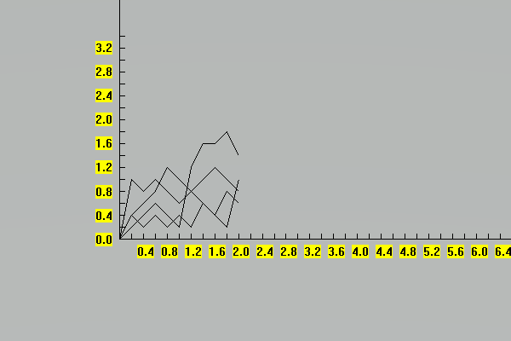
种子源B输出曲线
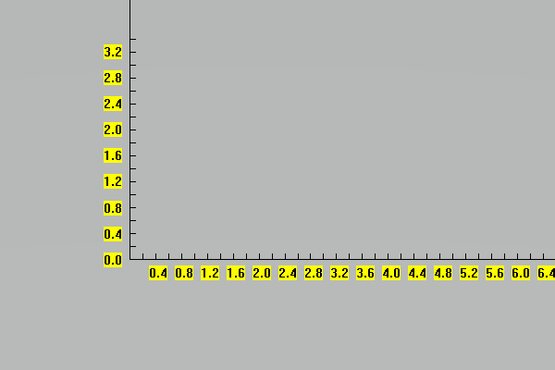
驱动源A输出曲线
驱动源B输出曲线
电池电量曲线

